**Домашнее задание №6**

**по дисциплине:**

«Дискретная математика»

*Вариант 28*

*A = 130,17; B = 61,94*

**Формат Ф1** (число разрядов мантиссы m = 12):

A = (130,17)10 = (0,822B...)16 ≈ (0,823)16 * 162

XA = (2 + 64)10 = (66)10 = (1000010)2

|  |  |  |  |
| --- | --- | --- | --- |
| 0 | 1000010 | 100000100011 | |
| *0* | *1 7* | | *8 19* |

B = (61,94)10 = (0,3DF0...)16 ≈ (0,3DF)16 * 162

XB = (2 + 64)10 = (66)10 = (1000010)2

|  |  |  |  |
| --- | --- | --- | --- |
| 0 | 1000010 | 001111011111 | |
| *0* | *1 7* | | *8 19* |

Сравнение характеристик:

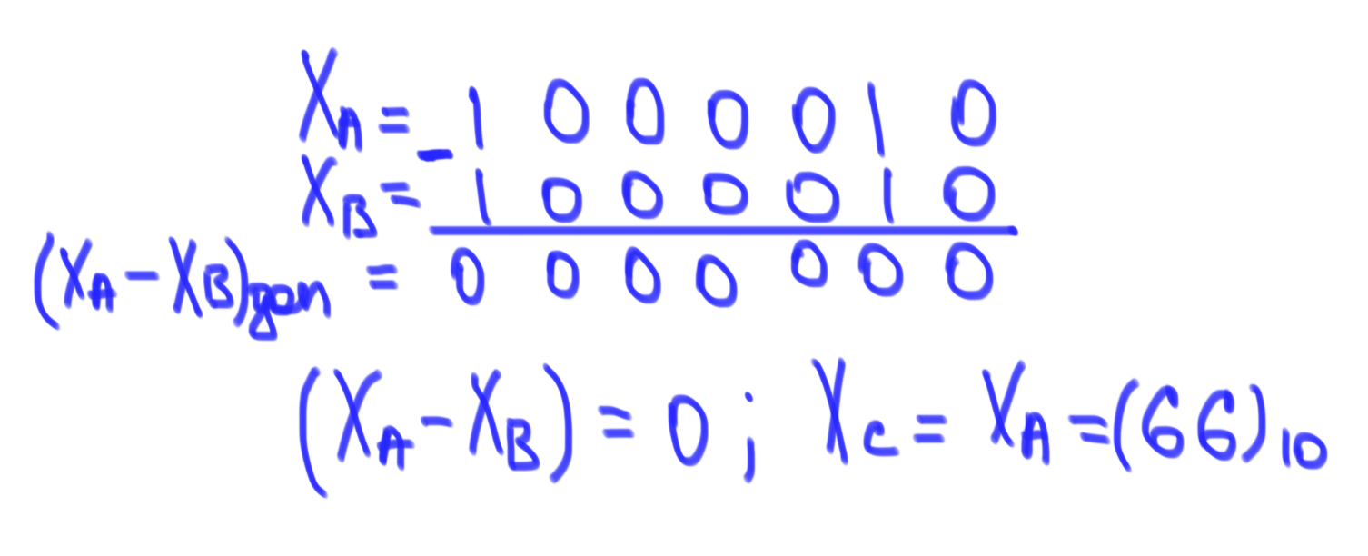

А) Оба операнда положительные (A > 0, B > 0):

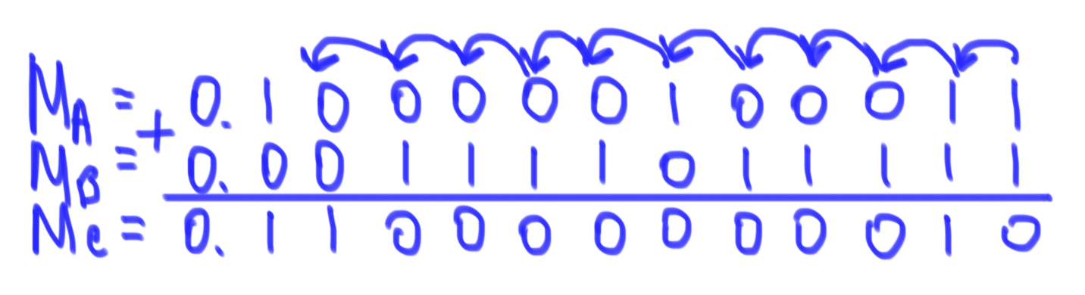

Результат сложения нормализован.

|  |  |  |  |
| --- | --- | --- | --- |
| 0 | 1000010 | 110000000010 | |
| *0* | *1 7* | | *8 19* |

С* = MC * 16Pc = (0,C02)16 * 162 = (C0,2)16 = (192,125)10

CT = A + B = (130,17 + 61,94)10 = (192,11)10

ΔC = CT – C* = (192,11 – 192,125)10 = (-0,015)10

δС = * 100% = * 100% ≈ 0.008%

Погрешность полученного результата можно объяснить следующими факторами:

* Неточное представление операндов

Б) A > 0, B < 0:

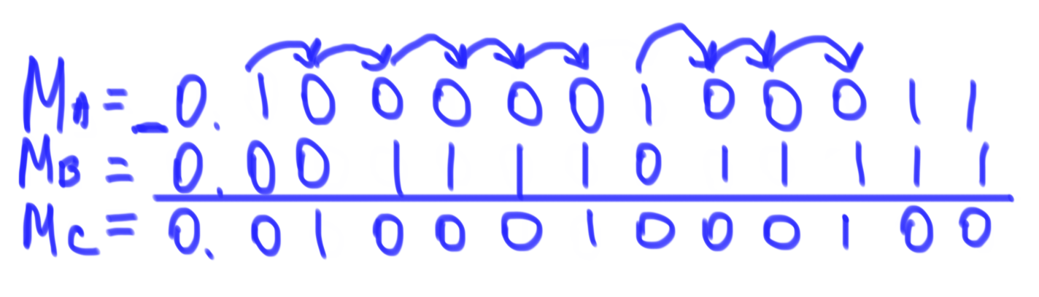

Результат сложения нормализован.

|  |  |  |  |
| --- | --- | --- | --- |
| 0 | 1000010 | 010001000100 | |
| *0* | *1 7* | | *8 19* |

С* = MC * 16Pc = (0,444)16 * 162 = (44,4)16 = (68,25)10

CT = A + B = (130,17 – 61,94)10 = (68,23)10

ΔC = CT – C* = (68,23 – 68,25)10 = (-0,02)10

δС = * 100% = * 100% ≈ 0.03%

Погрешность полученного результата можно объяснить следующими факторами:

* Неточное представление операндов

В) A < 0, B > 0:

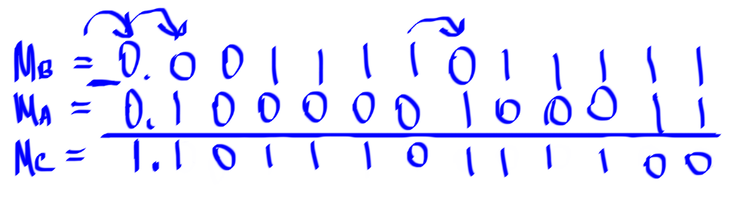

Результат представлен в доп. коде, соответственно, переведём его в прямой:

Таким образом, получим: MC = (1.010001000100)2

Результат сложения нормализован:

|  |  |  |  |
| --- | --- | --- | --- |
| 1 | 1000010 | 010001000100 | |
| *0* | *1 7* | | *8 19* |

С* = MC * 16Pc = (0,444)16 * 162 = (44,4)16 = (68,25)10

CT = A + B = (61,94 – 130,17)10 = (–68,23)10

ΔC = CT – C* = (68,25 – 68,23)10 = (0,02)10

δС = * 100% = * 100% ≈ 0.03%

Погрешность полученного результата можно объяснить следующими факторами:

* Неточное представление операндов

**Формат Ф2** (число разрядов мантиссы m = 11):

A = (130,17)10 = (0.1000001000101...)2 ≈ (0,100000100011)2 * 28

XA = (8 + 128)10 = (136)10 = (10001000)2

|  |  |  |  |
| --- | --- | --- | --- |
| 0 | 10001000 | 00000100011 | |
| *0* | *1 8* | | *9 19* |

B = (61,94)10 = (0,1111011111000...)2 ≈ (0,111101111100)2 * 26

XB = (6 + 128)10 = (134)10 = (10000110)2

|  |  |  |  |
| --- | --- | --- | --- |
| 0 | 10000110 | 11101111100 | |
| *0* | *1 8* | | *9 19* |

Сравнение характеристик:

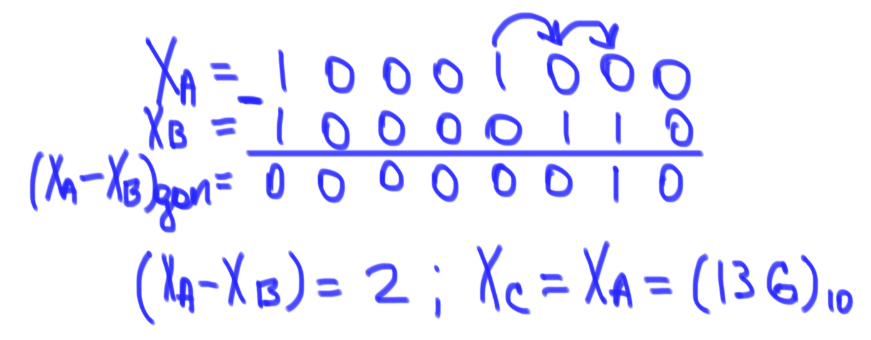

Так как разность характеристик операндов не равна нулю, необходимо осуществить сдвиг MB–>2:

MB–>2 = (.001111011111)2

А) Оба операнда положительные (A > 0, B > 0):

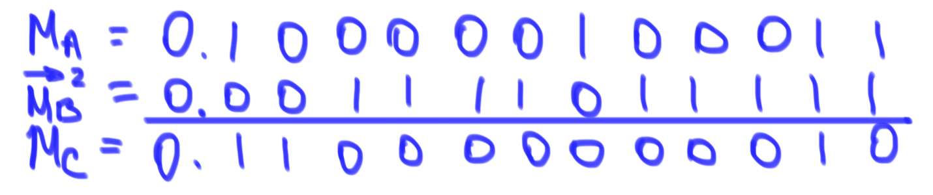

Результат сложения нормализован:

|  |  |  |  |
| --- | --- | --- | --- |
| 0 | 10001000 | 10000000010 | |
| *0* | *1 8* | | *9 19* |

С* = MC * 2Pc = (0,110000000010)2 * 28 = (11000000,0010)2 = (192,125)10

CT = A + B = (130,17 + 61,94)10 = (192,11)10

ΔC = CT – C* = (192,11 – 192,125)10 = (–0,015)10

δС = * 100% = * 100% ≈ 0.008%

Погрешность полученного результата можно объяснить следующими факторами:

* Неточное представление операндов
* Потерей значащих разрядов мантиссы одного из операндов при уравнивании порядков

Б) A > 0, B < 0:

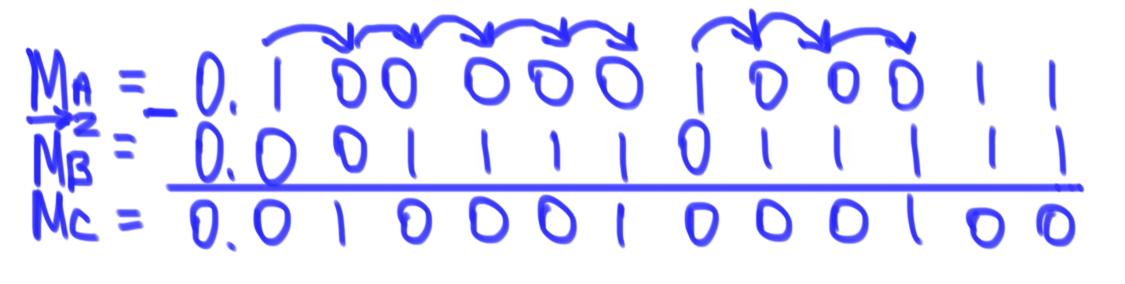

Результат сложения денормализован вправо:

MC<–1 = (0.100010001000)2

Так как выполнен сдвиг мантиссы влево, то порядок результата нужно уменьшить на 1 (PC = PC – 1 = (7)10)

|  |  |  |  |
| --- | --- | --- | --- |
| 0 | 10000111 | 00010001000 | |
| *0* | *1 8* | | *9 19* |

С* = MC * 2Pc = (0,100010001000)2 * 27 = (1000100,01000)2 = (68,25)10

CT = A + B = (130,17 – 61,94)10 = (68,23)10

ΔC = CT – C* = (68,25 – 68,23)10 = (–0,02)10

δС = * 100% = * 100% ≈ 0.03%

Погрешность полученного результата можно объяснить следующими факторами:

* Неточное представление операндов
* Потерей значащих разрядов мантиссы результата при его нормализации сдвигом мантиссы вправо
* Потерей значащих разрядов мантиссы одного из операндов при уравнивании порядков

В) A < 0, B > 0:23

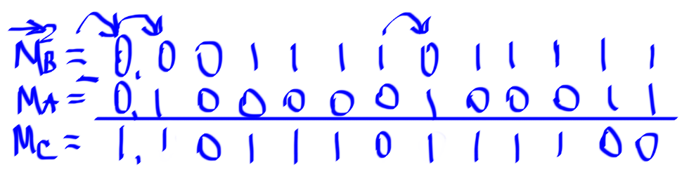

Результат представлен в доп. коде, соответственно, переведём его в прямой:

Таким образом, получим: MC = (1.010001000100)2

Результат денормализован вправо:

MC<–1 = (1.100010001000)2

Так как выполнен сдвиг мантиссы влево, то порядок результата нужно уменьшить на 1 (PC = PC – 1 = (7)10)

|  |  |  |  |
| --- | --- | --- | --- |
| 1 | 10000111 | 00010001000 | |
| *0* | *1 8* | | *9 19* |

С* = MC * 2Pc = (1,100010001000)2 * 27 = (11000100,01000)2 = (–68,25)10

CT = A + B = (61,94 – 130,17)10 = (–68,23)10

ΔC = CT – C* = (–68,23 + 68,23)10 = (0,02)10

δС = * 100% = * 100% ≈ 0.03%

Погрешность полученного результата можно объяснить следующими факторами:

* Неточное представление операндов
* Потерей значащих разрядов мантиссы результата при его нормализации сдвигом мантиссы вправо
* Потерей значащих разрядов мантиссы одного из операндов при уравнивании порядков

Батманов Даниил, Р3107